#### **第13章 无人驾驶**

## 13.1 概述

未来世界发展的方向必然是智能化，无人驾驶汽车是顺应时代潮流的产物，随着无人驾驶汽车的不断增多，社会交通也将朝着智能交通的方向转变。美国IEEE协会预测，至2040年全球范围内75%的新款汽车都将具备无人驾驶功能。之所以会如此预测，是因为无人驾驶拥有多项人工驾驶无法比拟的优势功能，如按照既定路线行走，避免交通拥堵; 减少驾驶人员的驾驶压力; 提升安全性等。另外，物联网、大数据和云计算的快速融合发展，必然导致无人驾驶行业的快速发展。同时自动驾驶汽车产业发展还将带动智能制造、信息技术和新材料产业的进一步发展。

**13.2 体系架构**

对于无人驾驶的体系架构发展，美国高速公司安全管理局（NHTSA）按照驾驶操作、周边监控、支援、系统作用域影响程度将其划分为五个层级：

第一层次：无自动化。由驾驶员时刻完全地控制汽车的原始底层结构，包括制动器、转向器、油门踏板以及起动机。

第二层次：具有特殊功能的智能化。汽车具有一个或多个特殊自动控制功能，通过警告防范车祸于未然，可称之为“辅助驾驶阶段”。

第三层次：多数功能智能化。 汽车具有将至少两个原始控制功能融合在一起实现的系统，完全不需要驾驶员对这些功能进行控制，可称之为“半自动驾驶阶段”。包括紧急自动刹车系统（AEB）和紧急车道辅助系统（ELA）。

第四层次：有条件无人驾驶。 汽车能够在某个特定的驾驶交通环境下让驾驶员完全不用控制汽车，而且汽车可以自动检测环境的变化以判断是否返回驾驶员驾驶模式，可称之为“高度自动驾驶阶段”。

第五层次：全工况无人驾驶。汽车完全自动控制车辆，全程检测交通环境能够实现所有的驾驶目标，驾驶员只需提 供目的地或者输入导航信息，在任何时候都不需要对车辆进行操控，可称之为“完全自动驾驶阶段”或者“无人驾驶阶段”。

**13.3 关键技术**

无人驾驶技术是传感器、计算机、人工智能、通信、导航定位、模式识别、机器视觉、智能控制等多门前沿学科的综合体。按照无人驾驶汽车的职能模块，无人驾驶汽车的关键技术包括环境感知、路径规划、车辆控制、车载操作系统相关的内容等。

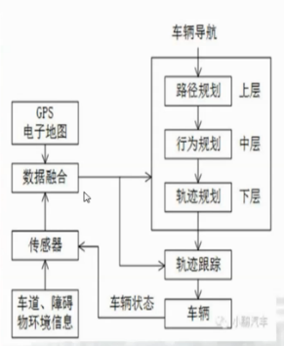

1、环境感知技术

环境感知模块通过多种传感器对车辆周围的环境信息进行感知。感知信息不仅包括车辆自身状态信息，如车辆速度、前轮偏角、车辆航向角等，还包括周围的环境信息，如道路位置、道路方向、障碍物位置和速度、交通标志等。

2、路径规划技术

规划决策模块相当于智能车的大脑，它通过综合分析环境感知系统提供的信息，对当前的车辆行为进行规划（速度规划、避障局部路径规划等），并产生相应的决策（跟车、换道、停车等）。

3、定位导航技术

定位导航模块包括定位技术和导航技术。定位技术可以分为相对定位（如陀螺仪、里程计）、绝对定位（如GPS）和组合定位。导航技术可以分为基于地图的导航和不基于地图的导航，其中高精度地图在无人驾驶的导航中有着关键作用。

4、自动控制技术

自动控制模块主要包括转向、驱动和制动三个系统。其中，转向控制主要是对转向电机的控制，根据控制目标的不同，可分为角度闭环控制和力矩闭环控制。驱动控制实现对车辆加速、匀速、减速的控制。制动控制根据制动场景的不同又可分为正常的制动控制和紧急制动控制。

5、车载操作系统技术

车载操作系统是汽车大脑，其发展趋势以下几个方面：所有数据处理：地图数据、个人数据、连接数据等等，都在云端服务器存储、运算；汽车作为执行端，仅需要具备对应的设备驱动、接口；个人智能终端（手机）具备个人数据接入、汽车应用控制等功能；最终实现：手机控制、汽车执行、云端存储/计算。

**13.4 开源项目**

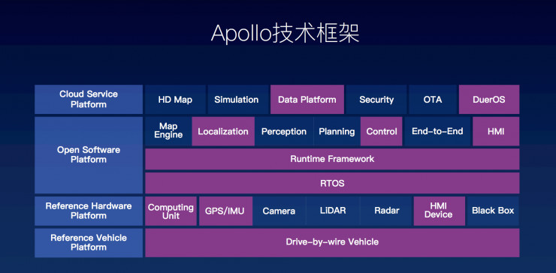

2017年百度开放了Apollo(阿波罗)平台，它是一套开放的、完整的、安全的生态系统和架构，主要包含四个层次：云服务层、软件平台层、参考硬件层、参考汽车层，将帮助汽车行业及无人驾驶领域的合作伙伴结合车辆和硬件系统，快速搭建一套属于自己的无人驾驶系统。

Apollo(阿波罗)平台是市面上技术能力比较高的开源框架，百度表示将在2020年实现城市高速道路无人驾驶的开放共享，但是这个平台目前未达到真正商业化，还处于探索和优化的过程。

**13.5 发展瓶颈**

虽然人工智能对汽车行业意味着巨大的改变，但无人车的量产或运营不仅牵涉到成本和法规，还有很多复杂的管理问题、社会问题等待破局，目前来看，智能驾驶想要真正落地，技术上的突破是远远不够的，还需跨越横亘于前的三座山。

**一、如果想要真正商业化，成本必然是首先要考虑的问题。**传感器、激光雷达、散热器等核心装备都需要花费不菲的价格，而这些价格不菲的装备可能会使一辆车的成本翻倍增长。

**二、则是法律与标准的建立。**目前，我国无人驾驶的立法还在摸索中，包括安全标准制定、市场准入、驾驶员的行为、数据保护、网络信息安全等一系列纷繁复杂的问题需要解决与规定。

**三、智慧城市的建设是否能达到无人驾驶的标准。**随着城市化不断加剧，城市人口的密度越来越大，城市的基础设施能否匹配预期，是智能驾驶落地的重要条件之一。

从目前来看，无人驾驶技术早已不是问题，而实现量产最大的瓶颈是交通现状、法律法规的完善，以及保险体系的支持等。只有破解这些难题，无人驾驶汽车时代才会到来。